Информационный бюллетень
№ 7
Регионального отраслевого объединения работодателей
Ассоциации организаций жилищно-коммунального хозяйства Орловской области.
июль 2021 г.
Содержание:
- О проблемах и особенностях тарифной политики на территории Орловской области в 2021 году.
- Особенности установления тарифа на подключение (технологическое присоединение).
- Главные новости сферы ЖКХ
- Какие новые формулы появятся в расчетах за отопления
- Чего ждать УО от нового закона о проверках, который действует с 1 июля 2021 года
- Восемь бесполезных формулировок для повестки общего собрания и кейсы, как их исправить
- Три регулярных проверки оборудования, которыми пренебергают, а потом устраняют аварии
- Короткие ответы на ваши вопросы
-----------------------------------------------------------------------

- О проблемах и особенностях тарифной политики на территории Орловской области в 2021 году.

Задачами тарифной политики в Орловской области в 2021 году является соблюдение баланса интересов производителей и потребителей товаров (работ, услуг), цены (тарифы) на которые подлежат государственному регулированию, посредством:
- обеспечения прозрачности принимаемых решений при установлении цен (тарифов, надбавок) на регулируемые виды продукции, товаров и услуг;
- повышения эффективности государственного контроля в области регулируемых цен (тарифов, надбавок, стоимости) в части определения (установления) и применения.
Особенностями тарифного регулирования 2020–2021 годов в условиях, вызванных распространением новой коронавирусной инфекции COVID-19 являются:
- перенос сроков предоставления организациями заявлений и документов на корректировку регулируемых цен (тарифов) на следующий период регулирования на 45 календарных дней;
- перенос сроков предоставления органами регулирования цен (тарифов) субъектов Российской Федерации предложений по формированию предельных уровней тарифов на 2021 год, утверждаемые ежегодно ФАС России, с 15 июня 2020 года на 45 календарных дней;
- предельные сроки установления тарифов на коммунальные услуги оставлены без изменений – 20 декабря;
- введение моратория в отношении неустоек (пеней, штрафов) за просрочку оплаты коммунальных услуг, который действует только до 31 декабря 2020 года.
С 1 июля 2021 года на территории Российской Федерации, в том числе и в Орловской области произойдет повышение тарифов на коммунальные услуги. Решения о повышении тарифов на 2021 год приняты Управлением в соответствии с нормативными правовыми актами в сфере государственного регулирования тарифов (цен) в декабре 2020 года, с учетом анализа фактических расходов и объемных показателей регулируемых организаций, проверки экономического обоснования расходов по каждой планируемой регулируемой организацией статье затрат, а также исходя из необходимости реализации производственных и инвестиционных программ регулируемых организаций.
Распоряжением Правительства Российской Федерации от 30 октября 2020 года № 2827-р утвержден индекс изменения размера вносимой гражданами платы за коммунальные услуги в среднем по Орловской области на 2021 год: с 1 июля по 31 декабря – 3,6 %.
Распоряжением Правительства Российской Федерации от 15 ноября 2018 года № 2490-р утверждено предельно допустимое отклонение по отдельным муниципальным образованиям Орловской области от величины среднего индекса с 1 июля по 31 декабря 2021 года – 2,2%.
Указом Губернатора Орловской области от 25 ноября 2020 года № 539 внесены изменения в Указ от 4 декабря 2018 года № 773 «О предельных (максимальных) индексах изменения размера вносимой гражданами платы за коммунальные услуги в муниципальных образованиях Орловской области на 2019 - 2023 годы», утверждены предельные (максимальные) индексы изменения размера вносимой гражданами платы за коммунальные услуги в муниципальных образованиях Орловской области на 2021 год.
Максимальный прирост размера платы граждан за коммунальные услуги по муниципальным образованиям Орловской области составит с 1 июля 2021 года – 5,8 % (к декабрю 2020 года).
С 1 июля рост тарифов на электроснабжение для городского населения составит 5% или 4,20 руб./квт.ч., для сельского населения и граждан, имеющих электроплиты 2,94 руб./квт.ч. Сверх социальной нормы рост составит 6,4 %. Рост тарифов на передачу для прочих потребителей на нерегулируемом рынке составит (исходя из уровня напряжения) 0-5,0 %.
На 2021 год индивидуальные тарифы на услуги по передаче электрической энергии для взаиморасчетов между сетевыми организациями и определение долгосрочных параметров регулирования для территориальных сетевых организаций Орловской области приняты с учетом показателей уровня надежности и качества реализуемых товаров.
Оптовая цена на газ установлена с индексацией - 3%, а тариф на транспортировку газа - 3,7%.
С 1 июля 2021 года рост тарифов в сфере теплоснабжения составит от 0 до 6,6%, в сфере водоснабжения и водоотведения от 0 до 4,0 %.
Дополнительными факторами, влияющими на размер тарифов и предельного индекса совокупной платы граждан за коммунальные услуги, являются утвержденные инвестиционные программы, и нормативы потребления коммунальных услуг.
С учетом необходимости реализации мероприятий инвестиционных программ в отдельных поселениях Орловского района приняты решения об установлении тарифов с 1 июля 2021 года в сфере водоснабжения с ростом до 7%; в сфере водоотведения рост составит до 6%. Утверждённые инвестиционные программы ресурсоснабжающих организаций Орловского района предусматривают модернизацию и реконструкцию объектов централизованных систем водоснабжения и водоотведения с целью улучшения качества питьевой воды и повышения качества, и надежности предоставляемых коммунальных услуг. При этом превышения предельного индекса размера вносимой гражданами платы за коммунальные услуги не будет.
В целях доведения нормативов расхода тепловой энергии, используемой на подогрев холодной воды в целях горячего водоснабжения до рассчитанных в соответствии с требованиями постановления Правительства РФ от 23 мая 2006 года № 306, Управлением установлены тарифы на горячую воду с ростом с 1 июля 2021 года от 1 до 12 % по отдельным муниципальным образованиям.
В 2021 году продолжается проведение реформы в системе обращения с твердыми коммунальными отходами. В отношении организаций, осуществляющих деятельность в области обращения с ТКО установлены долгосрочные тарифы.
Тарифные решения в сфере обращения с ТКО на 2021 год приняты с учетом проведенной в соответствии с законодательством корректировки установленных тарифов по результатам работы за истекший год (2019) и уточненных параметров регулирования тарифов (ИПЦ, объемы ТКО на основании утвержденных нормативов потребления). Кроме того, учтены изменения законодательства, в соответствии с которыми доходы от реализации вторичных материальных ресурсов теперь не исключаются из НВВ, а остаются в распоряжении организаций – обработчиков ТКО.
На 2021 год для регионального оператора ООО «УК «Зеленая роща» установлены следующие тарифы (с учетом освобождения от НДС):
- с 1 января 2021 года на уровне 2 полугодия 2020 года – 442,09 руб. м3;
- с 1 июля 2021 года - 455,47 рублей за 1 м. куб. (рост 3,02%)
Плата с одного человека:
- с 1 июля 2021 года в МКД составит 75,91 рубля, ИЖД в городе 94,89 рубля и ИЖД в сельской местности 85,40 рублей.
По всему набору коммунальных услуг рост платы граждан в среднем по Орловской области не превысит с 1 июля 2021 года 3,52 %.
В Орловской области с 1 июля 2021 года сохранится один из самых невысоких размеров совокупной платы граждан за коммунальные услуги среди соседних областей Центрального Федерального округа (Калужской, Брянской, Тульской, Рязанской, Курской, Тамбовской) и составит – 4483,83 руб. для семьи из трёх человек и квартиры площадью 64 кв. метра. Ниже размер платы только в Белгородской области – 4455,43 руб. и Липецкой области – 4323,50 руб.
----------------------------------------------------------------------------------------------------------------

- Особенности установления тарифа на подключение (технологическое присоединение).

В соответствии с пунктом 4 Основ ценообразования в сфере водоснабжения и водоотведения, утвержденных постановлением Правительства Российской Федерации от 13 мая 2013 года № 406 (далее – Основы и Правила № 406), тарифы на подключение (технологическое присоединение) к централизованным системам холодного водоснабжения и водоотведения входят в систему регулируемых тарифов.
Согласно пункту 16 Правил № 406 регулируемая организация представляет в орган регулирования предложение об установлении тарифов, которое состоит из заявления регулируемой организации об установлении тарифов и необходимых обосновывающих материалов (пункт 17 Правил №406).
В соответствии с пунктом 81 Основ ценообразования № 406, плата за подключение (технологическое присоединение) объекта лица, обратившегося в регулируемую организацию с заявлением о заключении договора о подключении к централизованным системам водоснабжения и (или) водоотведения, определяется на основании установленных тарифов на подключение (технологическое присоединение) или в индивидуальном порядке в случаях и порядке, которые предусмотрены Основами ценообразования.
В Орловской области уровень подключаемой (присоединяемой) нагрузки объектов, при котором размер платы за подключение (присоединение) устанавливается индивидуально, определен постановлением Правительства Орловской области от 28 ноября 2019 года № 661.
В отношении заявителей, величина подключаемой (присоединяемой) нагрузки объектов которых превышает 30 куб. метров в сутки (осуществляется с использованием создаваемых сетей водоснабжения и (или) водоотведения с площадью поперечного сечения трубопровода, превышающей 150 мм (предельный уровень нагрузки), размер платы за подключение устанавливается органом регулирования тарифов индивидуально с учетом расходов на увеличение мощности (пропускной способности) централизованных систем водоснабжения и (или) водоотведения, в том числе расходов на реконструкцию и (или) модернизацию существующих объектов централизованных систем водоснабжения и (или) водоотведения (пункт 85 Основ ценообразования).
Исходя из вышеуказанной нормы, величина подключаемой (присоединяемой) нагрузки объекта является критерием, в соответствии с которым плата за подключение (технологическое присоединение) рассчитывается в общем порядке или индивидуально.
В случае если величина подключаемой (присоединяемой) нагрузки объекта не превышает установленный предельный уровень нагрузки, расчет платы за подключение (технологическое присоединение) осуществляется в общем порядке на основании установленных тарифов.
В соответствии с пунктом 83 Основ тариф на подключение (технологическое присоединение) включает в себя ставку тарифа за подключаемую (технологически присоединяемую) нагрузку и ставку тарифа за расстояние от точки подключения (технологического присоединения) объекта заявителя до точки подключения водопроводных и (или) канализационных сетей к объектам централизованных систем водоснабжения и (или) водоотведения (далее - ставка за протяженность сети). Размер ставки за протяженность сети дифференцируется в соответствии с методическими указаниями, в том числе в соответствии с типом прокладки сетей, и рассчитывается исходя из необходимости компенсации регулируемой организации следующих видов расходов:
а) расходы на прокладку (перекладку) сетей водоснабжения и (или) водоотведения в соответствии со сметной стоимостью прокладываемых (перекладываемых) сетей;
б) налог на прибыль.
Порядок расчета ставок тарифа на подключение (технологическое присоединение) определен разделом X «Расчет платы за подключение (технологическое присоединение)» Методических указаний, утвержденных Приказом ФСТ России от 27 декабря 2013 года № 1746-э.
Согласно пунктам 115, 116 Методических указаний при расчете ставки тарифов за подключение (технологическое присоединение) учитываются расходы регулируемых организаций на создание водопроводных и канализационных сетей и объектов на них, определенные с учетом предложений регулируемых организаций в зависимости от применяемых материалов, типа прокладки сетей, в том числе глубины залегания сетей, стесненности условий при прокладке сетей, типа грунтов.
В силу пункта 117 Методических указаний ставка тарифа на подключаемую нагрузку для регулируемой организации в централизованной системе водоснабжения и (или) водоотведения рассчитывается по формуле, представляющей собой отношение расчетного объема расходов на i-тый год на подключение объектов абонентов, не включая расходы на строительство сетей и объектов на них, тыс. руб. и расчетного объема подключаемой на i-тый год нагрузки (мощности).
Согласно пункту 118 Методических указаний ставка тарифа за протяженность водопроводной или канализационной сети устанавливается исходя из расходов регулируемой организации на прокладку сетей водоснабжения и (или) водоотведения и объектов на них в соответствии со сметной стоимостью прокладываемых (перекладываемых) сетей.
В соответствии с пунктом 86 Правил № 406 при расчете размера тарифов на подключение (технологическое присоединение) расходы на строительство водопроводных и (или) канализационных сетей, иных объектов централизованных систем водоснабжения и (или) водоотведения должны учитываться в размере, не превышающем величину, рассчитанную на основе укрупненных сметных нормативов для объектов непроизводственного назначения и инженерной инфраструктуры, утвержденных федеральным органом исполнительной власти, осуществляющим функции по выработке государственной политики и нормативно-правовому регулированию в сфере строительства, а в случае, если такие нормативы не установлены, - в размере, определенном органом регулирования тарифов с учетом представленной регулируемой организацией сметной стоимости таких работ.
Вместе с тем, согласно разъяснениям, содержащимся в письме ФАС России от 3 февраля 2020 года № АЦ/7104/20, расчеты расходов, подготовленные на основании НЦС, не являются достаточным обоснованием для признания органом регулирования экономически обоснованными, так как расценки, указанные в НЦС, являются обобщенными и предельными. Для установления платы за подключение в орган регулирования целесообразно предоставлять примерную смету предстоящих работ и затрат, которые, в свою очередь, не должны превышать утвержденные НЦС.
На основании вышеизложенного, с учетом анализа норм действующего законодательства, регулируемой организации для установления тарифов на подключение (технологическое присоединение) к централизованным системам холодного водоснабжения и водоотведения необходимо представить заявление и следующие обосновывающие документы:
- копии правоустанавливающих документов (копии гражданско-правовых договоров, концессионных соглашений, при реорганизации юридического лица - передаточных актов), подтверждающих право собственности, иное законное основание для владения, пользования и распоряжения в отношении объектов недвижимости (зданий, строений, сооружений, земельных участков), используемых для осуществления регулируемой деятельности;
- копии решений об утверждении учетной политики с приложениями (включая утвержденный план счетов, содержащий перечень счетов и субсчетов синтетического и аналитического бухгалтерского учета);
- копия документа о назначении (выборе) лица, имеющего право действовать от имени организации без доверенности;
- копии бухгалтерской и статистической отчетности за 3 предшествующих периода регулирования и на последнюю отчетную дату;
- расчет расходов на осуществление регулируемых видов деятельности и необходимой валовой выручки от регулируемой деятельности с приложением экономического обоснования исходных данных (в том числе сметы для определения расходов на строительство (реконструкцию), с указанием применяемых индексов, норм и нормативов расчета);
- расчет объема оказываемых услуг (копии документов, подтверждающих плановую на очередной период регулирования суммарную подключаемую нагрузку объектов заявителей);
- расчет размера тарифа на подключение (технологическое присоединение);
- копия утвержденной в установленном порядке инвестиционной программы (при наличии);
- копии документов, подтверждающих проведение заявителем закупки товаров (работ, услуг) в установленном законодательством РФ порядке (положение о закупках, извещение о проведении закупок, документация, протоколы проведения закупок, составляемые в ходе проведения закупок);
- перечень договоров о реализации товаров (работ, услуг), являющихся результатом осуществления регулируемой деятельности (в т. ч. договоров о подключении (технологическом присоединении), в котором должны быть отражены сведения о лице, с которым заключен договор, предмете договора, дате заключения договора, сроке действия договора, объеме товаров (работ, услуг), реализуемых по договору). Органом регулирования тарифов могут быть запрошены копии договоров из указанного перечня, срок представления которых определяется таким органом, но не может быть менее 10 рабочих дней со дня поступления запроса в регулируемую организацию.
Заявление об установлении тарифов подписывается руководителем или иным уполномоченным лицом регулируемой организации, скрепляется печатью организации и содержит опись прилагаемых к нему документов и материалов (пункт 17 Правил № 406). Прилагаемые документы должны иметь сквозную нумерацию в соответствии с описью.
Орган регулирования тарифов проводит экспертизу предложений об установлении тарифов в части обоснованности расходов, учтенных при расчете тарифов, корректности определения параметров расчета тарифов. Тарифы на подключение (технологическое присоединение) для каждой регулируемой организации устанавливаются приказами Управления.
В настоящее время на основании предложений регулируемых организаций Управлением установлены тарифы на подключение (технологическое присоединение):
- к системам водоснабжения – в отношении 16 организаций;
- к системам водоотведения – в отношении 14 организаций.
Находятся на рассмотрении предложения по установлению тарифов на подключение (технологическое присоединение) 1 организаций ВКХ.
----------------------------------------------------------------------------------------------------------------

- Главные новости сферы ЖКХ

В охране труда главное — профилактика
Госдума одобрила в третьем чтении поправки в раздел X «Охрана труда» Трудового кодекса (законопроект № 1070354–7). Основная идея — перейти на риск-ориентированный менеджмент.
В Трудовом кодексе появится новая статья об основных принципах обеспечения безопасных условий труда — предупреждении производственного травматизма и профзаболеваний. Работодатель будет обязан выявлять опасности и профессиональные риски на рабочих местах, анализировать и оценивать условия труда, вести учет микротравм и расследовать их причины. Работу в опасных условиях труда запретят — придется снижать уровень опасности. Рекомендации по выбору методов оценки уровней профессиональных рисков и по их снижению утвердит Минтруд.
Работодатели будут вправе вести электронный документооборот в области охраны труда и использовать в целях контроля за безопасностью аппаратуру видео-либо аудиофиксации. Также предусмотрено создание комитетов по охране труда — по инициативе как работников, так и работодателей.
Изменили подход к обеспечению СИЗ. Их будут предоставлять с учетом вредных производственных факторов на конкретном рабочем месте, а не в зависимости от профессии работника.
Изменения вступят в силу с 1 марта 2022 года.

При планировании проверок ИПУ смотрите на дату их установки
Минстрой рассказал, как считать плату за КУ, если житель не передал показания ИПУ (письмо от 02.04.2021 № 7819-ОГ/11).
Чиновники напомнили, что исполнитель КУ обязан проверить состояние ИПУ и снять показания, если потребитель не передавал их шесть месяцев подряд. На эту проверку у исполнителя есть 15 дней со дня, когда закончился упомянутый полугодовой срок. Такие условия прописаны в пункте 84 Правил, утвержденных постановлением Правительства от 06.05.2011 № 354 (далее — Правила № 354). Исключение — МКД, в которых установлена интеллектуальная система учета электрической энергии. Есть еще одно условие для ИПУ электроэнергии — дата установки. Прибор, установленный после 30 июня 2020 года, проверять должен не исполнитель КУ, а гарантирующий поставщик либо сетевая организация (подп. «а» п. 82 Правил № 354).
Если закончился срок эксплуатации ИПУ электроэнергии, истек межповерочный интервал или потребитель не передает показания ИПУ и все это произошло после 01.07.2020, такому потребителю плату за КУ определяют исходя из среднемесячного объема потребления, определенного по показаниям ИПУ начиная с даты, когда наступили перечисленные события, до даты, когда учет возобновили. Когда невозможно установить дату для начала отсчета, начинают считать с расчетного периода, в котором наступили указанные события.
Если срок эксплуатации истек или межповерочный интервал закончился до 01.07.2020, а потребитель не поверил или не заменил ИПУ, расчет ведут начиная с 1 июля 2020 года и до даты возобновления учета исходя из среднемесячного объема потребления КУ. Если же такой объем определить невозможно, в том числе из-за отсутствия данных о потреблении, плату за КУ рассчитывают исходя из норматива потребления соответствующей КУ.

Наказали работника — предъявлять основания не требуется
Минтруд разъяснил, с какими документами работодатель обязан ознакомить сотрудника, которого привлек к дисциплинарной ответственности.
Наказанного работника нужно под подпись ознакомить с приказом о назначении дисциплинарного взыскания. Сделать это необходимо в течение трех рабочих дней со дня издания такого приказа. В расчет не берутся дни отсутствия сотрудника на работе. Знакомить работника со служебными записками и иными документами, ставшими основанием для взыскания, не требуется.

«Госуслуги» подстроят под общие собрания в МКД
На Едином портале госуслуг откроют сервис для заочного проведения общих собраний собственников помещений в МКД (постановление Правительства от 16.01.2021 № 9). Этот сервис позволит собственникам:
- узнавать о том, что готовится собрание;
- выносить вопросы на голосование;
- принимать решения;
- знакомиться с итогами собрания и его протоколом.
Право выносить вопросы на голосование получат и управляющие МКД организации. Протокол собрания также можно будет формировать на «Госуслугах».
Все возможности представят и в мобильном приложении «Госуслуги. Дом». Сервис обеспечит взаимодействие с ГИС ЖКХ и ФГИС ЕГРН.

Восстановили действие документа в сфере газоснабжения населения
В рамках регуляторной гильотины Федерального закона от 31.07.2020 № 247-ФЗ ограничили и прекратили действие многих нормативных правовых актов. Но бывают исключения.
Правительство внесло изменения в постановление от 31.12.2020 № 2467 и восстановило действие Правил поставки газа для обеспечения коммунально-бытовых нужд граждан, утвержденных постановлением Правительства от 21.07.2008 № 549.
Соблюдение обязательных требований, прописанных в данных Правилах, проверяют при проведении контрольных и надзорных мероприятий. Нарушителей могут привлечь к административной ответственности.
Документ реанимировали постановлением Правительства от 27.05.2021 № 805.

Что управленцам делать с отработанными лампами
Минстрой разъяснил обязанности УО в отношении отходов I–IV классов опасности (письмо от 09.03.2021 № 5504-ОГ/04).
Организовать накопление отработанных ртутьсодержащих ламп и других отходов и передавать их в специализированные компании на обезвреживание и утилизацию УО обязана в силу закона. Такие работы прописаны в пункте 26(2) Минимального перечня услуг и работ, необходимых для обеспечения надлежащего содержания общего имущества в МКД (утв. постановлением Правительства от 03.04.2013 № 290).
Эти работы включают в договор управления МКД в соответствии с частью 2 статьи 162 Жилищного кодекса. Исполнение обязанностей по договору управления — это лицензионное требование, так установлено подпунктом «б» пункта 3 Положения о лицензировании (утв. постановление Правительства от 28.10.2014 № 1110).
Следовательно, УО обязана обеспечить сбор от жителей МКД отработанных ртутьсодержащих ламп и передачу их специализированным организациям. В противном случае ее могут привлечь к ответственности за неисполнение лицензионных требований.

Аннулирование лицензий упростят
Из Жилищного кодекса предложили исключить условие для аннулирования лицензии УО об отсутствии в течение шести месяцев в реестре лицензий субъекта РФ сведений об МКД, которыми управляет компания. Изменения в статью 199 Жилищного кодекса вносят законопроектом 1193676–7.
Депутаты и чиновники из Минстроя пришли к выводу, что такое условие было оправдано три года назад, когда его ввели в действие. Но сейчас появилось множество «спящих» УО, а также недобросовестных, которые при угрозе потерять дома и лицензию организуют фиктивные общие собрания и приносят в ГЖИ новые документы о включении в реестр. Чтобы оперативнее решать вопрос о лишении лицензий, норму о шестимесячном сроке решили исключить.
Однако в Комитете Госдумы по жилищной политике и ЖКХ считают, что спорное условие о сроке отсутствия в реестре нужно не убирать совсем, а менять. Зампредседателя комитета Павел Качкаев отметил: «Управляющая организация получила лицензию и должна выходить на рынок управления МКД. И если сегодня она получила лицензию, а завтра ее забрали, это не совсем правильно. Поэтому какая-то норма должна сохраниться — три месяца или пять месяцев». Свои предложения комитет подготовит ко второго ко второму чтению законопроекта.

Председателю совета МКД не придется переезжать
В Госдуме зарегистрировали законопроект № 1194220–7. Изменения вносят в статью 161.1 Жилищного кодекса.
Если сейчас в МКД выбран способ управления ТСЖ либо ЖК, ЖСК, собственники помещений обязаны избрать совет МКД из числа собственников помещений данного дома. То есть председатель совета МКД должен быть собственником помещения в этом доме. Однако уже достаточно ситуаций, когда собственники хотели бы доверить представление своих интересов человеку с большим опытом и авторитетом, но есть препятствие — он не из числа собственников этого МКД.
Поэтому предложено часть 6 статьи 161.1 Жилищного кодекса дополнить: «Общее собрание собственников помещений в многоквартирном доме вправе выдвинуть кандидатуру лица, не являющегося собственником помещений в указанном многоквартирном доме, для избрания в качестве председателя совета многоквартирного дома».

Уточнили срок действия административного наказания
Если вам назначили административный штраф, уплатите его до того, как постановление об административном наказании вступит в силу. В этом случае ваш статус административно наказанного будет действовать со дня вступления в силу постановления, а закончится через год с даты уплаты штрафа.
Изменение в КоАП внесли Федеральным законом от 11.06.2021 № 201-ФЗ. Руководствовались постановлением Конституционного суда от 23.06.2020 № 28-П.

Расходы на судебных юристов можно возместить
Верховный суд напомнил, как возмещать судебные расходы.
Компания выиграла суд и решила взыскать с оппонентов расходы на юридическое сопровождение. Услуги, за которые хотели получить возмещение, оказывала консалтинговая компания за ежемесячную абонентскую плату. Свои расходы компания подтвердила договором об оказании услуг, отчетами, актами приема-передачи, платежными поручениями и сослалась на региональные расценки услуг адвокатов.
Судебные инстанции разошлись во мнении и спор дошел до Верховного суда. Высшая инстанция сослалась на позицию Президиума ВАС: для возмещения судебных расходов важно лишь то, что они были. Способ расчета вознаграждения юристов и условия его выплаты значения не имеет.
Верховный суд признал абонентскую плату допустимой формой расчета за юридические услуги. Суд вправе самостоятельно оценить разумность расходов, если в договоре не прописали стоимость каждого действия и невозможно установить, как сформировали цену услуг. Допустимо учитывать и региональные расценки услуг адвокатов.
Суд оставил в силе решение первой инстанции, которым удовлетворили заявление о возмещении расходов, поскольку компания подтвердила взаимосвязь между расходами и выигранным спором (определение Верховного суда от 25.05.2021 № 301-ЭС20-22905).
---------------------------------------------------------------------------------------------------------------------------------------------

- Какие новые формулы появятся в расчетах за отопления
Конституционный суд вынес третье решение о незаконности Правил предоставления коммунальных услуг № 354¹ в части расчета платы за отопление. В результате чиновники подготовили проект изменений в нормативный акт. В статье расскажем, из-за чего суд принял такое решение и каких изменений ожидать в методике расчета платы.

¹ Утверждены постановлением Правительства от 06.05.2011 № 354.

Почему Правила № 354 нужно изменить
В апреле Конституционный суд обязал Правительство изменить действующий порядок расчета платы за коммунальную услугу по отоплению в МКД (постановление Конституционного суда от 27.04.2021 № 16-П).
Гражданка оспаривала нормы абзаца третьего пункта 42.1, пункты 44 и 45 Правил № 354 и формулы 3 приложения № 2 к этим Правилам, касающиеся оплаты тепловой энергии на общие нужды МКД. Суд признал, что требования этих норм противоречат Конституции, когда обязывают жителей, помещения которых оборудованы индивидуальными источниками тепла, участвовать в оплате тепловой энергии в целях содержания общего имущества, даже когда в местах общего пользования в МКД не установлены отопительные приборы.
Правительство должно было уточнить, как рассчитывать плату за коммунальную услугу по отоплению для случая, когда в МКД одновременно:
- установлен ОДПУ тепловой энергии;
- ни в одном из помещений нет ИПУ тепловой энергии;
- некоторые помещения отапливаются индивидуальными источниками тепла;
- помещения общего пользования не оборудованы радиаторами или иными теплопотребляющими элементами внутридомовой системы отопления.

Какие расчеты предложило Правительство
Правительство подготовило формулы расчета платы за отопление для четырех ситуаций, когда помещения общего пользования в МКД не оборудованы радиаторами или иными теплопотребляющими элементами внутридомовой системы отопления.
Итак, расчет платы за отопление помещения зависит:
- от способа оплаты КУ, принятого в регионе, — в течение отопительного периода или равномерно в течение года;
- наличия или отсутствия в помещениях МКД индивидуальных приборов учета тепловой энергии.
Во всех четырех новых формулах есть одно общее условие: если в помещении, для которого рассчитывается плата, отсутствуют отопительные приборы учета, собственнику не будут начислять плату за отопление помещения. Такое возможно в двух случаях: помещение официально перевели на индивидуальное отопление либо изначально в технической документации не было предусмотрено подключение помещения к внутридомовой системе отопления. В этой ситуации значение объема потребления КУ приравнивают к нулю — такие условия чиновники заложили в описание новых формул.

Каких еще изменений в Правилах № 354 ожидать
Конституционный суд по жалобе гражданки проверил конституционность положений Жилищного кодекса и Правил № 354, регулирующих определение размера платы за отопление в случае, когда МКД подключен к централизованным сетям теплоснабжения по независимой схеме — через индивидуальный тепловой пункт (постановление Конституционного суда от 31.05.2021 № 24-П).
Судьи признали нормы абзаца третьего пункта 40, абзацев первого и четвертого пункта 54 Правил № 354 несоответствующими Конституции в той мере, в какой они не предусматривают возможность учитывать показания ИПУ тепловой энергии в МКД с индивидуальным тепловым пунктом (ИТП), ОДПУ и в котором большая часть помещений оборудована ИПУ тепловой энергии.
Суд поручил Правительству разработать такой порядок определения платы за отопление в тех МКД, которые подключены к централизованным сетям теплоснабжения через ИТП, оснащены ОДПУ тепловой энергии и в которых не все помещения оборудованы ИПУ тепловой энергии, чтобы учитывались показания этих ИПУ. Минстрой подготовил проект изменений в Правила № 354, документ размещен на официальном портале regulation.gov.ru.
------------------------------------------------------------------------------------------------------------------------

- Чего ждать УО от нового закона о проверках, который действует с 1 июля 2021 года
С 1 июля Федеральный закон от 26.12.2008 № 294-ФЗ о проверках поменяли на новый — от 31.07.2020 № 248-ФЗ «О государственном контроле (надзоре) и муниципальном контроле в Российской Федерации». Изменения касаются в том числе управляющих МКД организаций — в части проведения проверок и обжалования их результатов.
Мы сделали обзор изменений и подготовила инструкции, как выстроить работу в новых условиях. Они помогут в период, когда сами надзорники будут привыкать к новым правилам.

Кого будут проверять по новым правилам
Проверки по новому порядку будут проводить в рамках жилищного контроля у всех управленцев — УО, ТСЖ, ЖК и ЖСК. Для лицензионного контроля деятельности УО будут применять Федеральный закон от 26.12.2008 № 294-ФЗ (далее — Закон № 294-ФЗ). Такой порядок закреплен в части 6 статьи 20 Жилищного кодекса и части 13 статьи 136 Федерального закона от 11.06.2021 № 170-ФЗ. Такое разделение продлится до 1 марта 2022 года. После указанной даты ко всем проверкам деятельности управленцев будут применять новые правила.

Три вида контрольных мероприятий, которые чаще всего будут использовать в отношении УО и ТСЖ скачать>>> 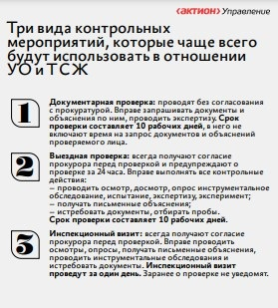

Инструкция. Чтобы понять, какой вид контроля возбудили надзорники в отношении УО, посмотрите информацию в распоряжении о проведении проверки. В нем должны отмечать вид контроля. На это прямо указано в пункте 4 части 1 статьи 64 Закона № 248-ФЗ.

Что изменилось в процедуре проверок
Основной порядок проведения проверок остался таким же, как и в Законе № 294-ФЗ. Все также их распределяют на плановые и внеплановые, порядок согласования с прокурором тоже не изменился. Основания для проведения проверок остались те же — наличие сведений о причинении или угрозе вреда, наступление даты плановой проверки, поручение Президента или Правительства, требование прокурора или истечение сроков исполнения предписания.
Из нового — вдвое сократили сроки для проведения документарной и выездной проверок, теперь они составляют 10 рабочих дней вместо 20. Еще изменились виды проверочных мероприятий, перечень действий инспекторов и порядок обжалования их результатов. О каждом изменении читайте ниже.
Проверочные мероприятия. Законодатель назвал девять мероприятий, которые инспекторы могут проводить во время проверки:
1) контрольная закупка;
2) мониторинговая закупка;
3) выборочный контроль;
4) инспекционный визит;
5) рейдовый осмотр;
7) выездная проверка;
8) наблюдение за соблюдением обязательных требований;
9) выездное обследование.
Два из перечисленных, последние в нашем списке, проводят без взаимодействия с проверяемыми лицами.
Виды мероприятий указаны в частях 2 и 3 статьи 56 Федерального закона от 31.07.2020 № 248-ФЗ (далее — Закон № 248-ФЗ). Не все они подходят к проверкам управляющих МКД организаций. По задумке законодателя, конкретный перечень мероприятий для каждого вида контроля должен быть отражен в соответствующем положении. Но на момент публикации статьи органы госжилнадзора не утвердили такое положение.
Инструкция. Обратите внимание на перечень мероприятий, перечисленных в распоряжении или приказе надзорного органа о проведении проверки. Если увидите мероприятия, которые не заявлены в статье 56 Закона № 248-ФЗ, сразу заявите об этом инспектору и укажите в жалобе, если придется обжаловать результаты проверки.
Перечень действий. Инспектор во время проверки может совершать только те действия, которые перечислены в распоряжении о такой проверке. При этом для каждого вида проверочного мероприятия предусмотрен свой список действий. В таблице 1 мы показали, какие действия законодатель предусмотрел для конкретного вида мероприятия. Скачать таблицу можно здесь>>>
ТАБЛИЦА 1 Перечень действий, которые инспектор может совершить на конкретном проверочном мероприятии
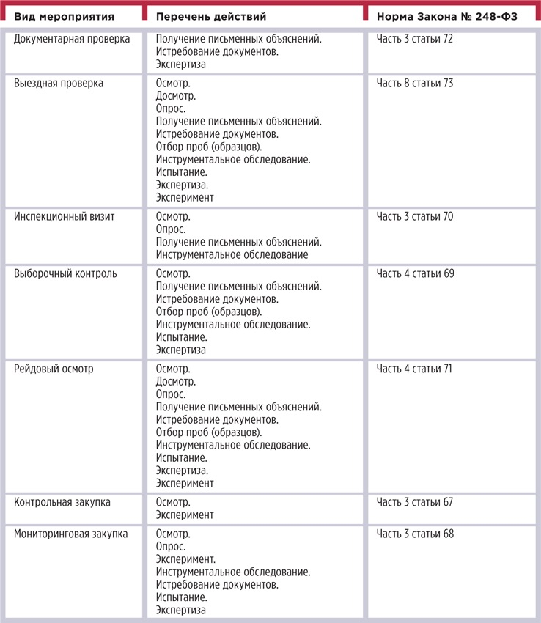
Инструкция. Изучите распоряжение о проведении проверки — в нем смотрите на вид проверочного мероприятия и список действий, которые вправе совершить инспектор. Сравните полученную информацию со сведениями из таблицы 1.
12 грубых нарушений, из-за которых проверку признают незаконной скачать>>> 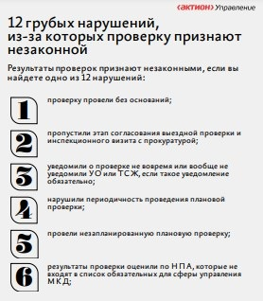

В ситуации, когда действие не соответствует виду мероприятия, вы сможете отменить любое решение надзорника, которое он принял по результатам проверки. Дело в том, что такое нарушение входит в состав грубых и из-за него проверку признают незаконной, а ее результаты — недействительными (ч. 1, п. 9 ч. 2 ст. 91 Закона № 248-ФЗ).
Порядок обжалования результатов проверки. Через полтора года все решения ГЖИ придется обжаловать в два этапа — в досудебном и судебном порядке. Если не пройти первый этап, то суд откажется принимать жалобу к производству. Такой порядок предусмотрен частью 2 статьи 39 Закона № 248-ФЗ.
Для шести надзорных органов досудебный порядок обжалования придется применять уже с 1 июля 2021 года. Такое исключение предусмотрело Правительство в постановлении от 28.04.2021 № 663. Кто вошел в список избранных, смотрите в таблице 2.

Три действия, о которых вы вправе просить инспектора ГЖИ скачать>>>

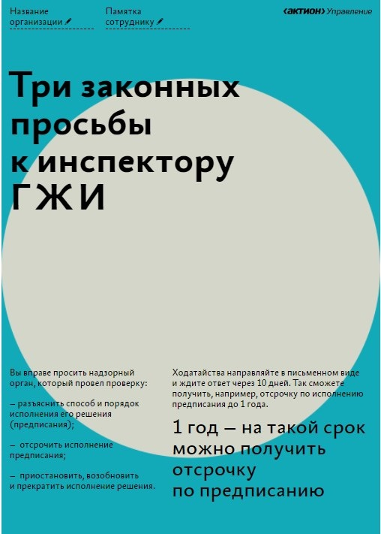

Инструкция. Обжалуйте предписание надзорного органа в течение 10 дней. Жалобу на другие решения госорганов направьте в течение 30 дней (ч. 5–6 ст. 40 Закона № 248-ФЗ). Срок отсчитывайте с момента, когда вы получили решение или предписание.

ТАБЛИЦА 2 Акты ведомств, которые обязательно обжаловать в досудебном порядке
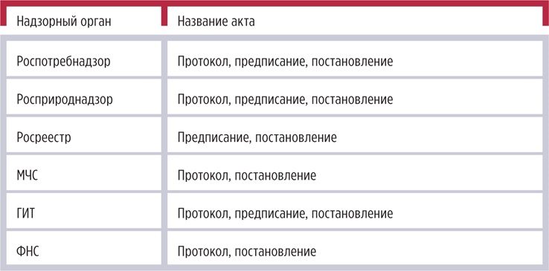
--------------------------------------------------------------------------------------------------------------
- Восемь бесполезных формулировок для повестки общего собрания и кейсы, как их исправить
Инспектор ГЖИ поделился с редакцией, решения по каким вопросам повестки общего собрания собственников помещений окажутся бесполезными. Мы рассказали, какие ошибки часто допускают ваши коллеги, к чему это может привести, и предложили готовые варианты повестки дня для собрания (скачать их можно будет в конце статьи).

Повестка «сдать в аренду общее имущество»
Для решения вопроса об аренде общего имущества нужны организационные решения и предметные, например, в части расходования прибыли.
Бесполезным ГЖИ будет считать протокол общего собрания, в котором собственники решили только вопрос полномочий УО подписывать документы, связанные с арендой (рисунок 1).

РИСУНОК 1 Бесполезная повестка дня собрания об аренде общего имущества
Сдавать общее имущество в аренду или нет — могут решить только собственники помещений в МКД на собрании (п. 3 ч. 2 ст. 44 Жилищного кодекса). Чтобы УО могла взять на себя организационные и финансовые вопросы, на общем собрании нужно определить:
- условия передачи общего имущества в аренду — какую часть сдают в аренду, кто и как определяет арендную плату;
- кто заключит договор аренды общего имущества;
- на какие цели будут расходоваться денежные средства от сдачи в аренду;
- получает ли УО, ТСЖ, ЖСК, ЖК вознаграждение за сопровождение сделки по сдаче общего имущества в аренду.
Если собственники не примут решение по одному из этих вопросов, то сдать в аренду общее имущество будет невозможно или проблематично (рисунок 2). Впоследствии придется отвечать на вопросы надзорников или проводить повторное собрание, чтобы проголосовать по недостающим вопросам.

РИСУНОК 2 Пример правильной повестки дня собрания об аренде общего имущества
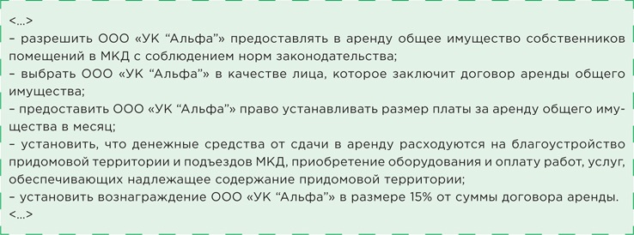

Повестка «ввести ограничения для должников по оплате ЖКУ»
Управляющие по-прежнему считают действенным инструментом возможность ограничивать пользование лифтом для должников по оплате ЖКУ. Чтобы легализовать такой инструмент, решение выносят на голосование на общее собрание.
Подобное решение в протоколе общего собрания будет бесполезным и ничтожным по своей правовой природе (рисунок 3). Если реализовать такое решение, для УО это может грозить санкциями со стороны ГЖИ.

РИСУНОК 3 Бесполезная повестка дня собрания об ограничениях для должников
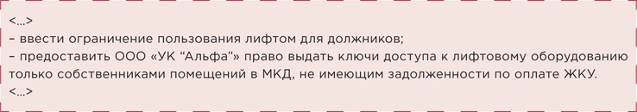
Закон запрещает выбирать, какими объектами общего имущества могут пользоваться должники, или устанавливать для них специальные правила пользования общим имуществом. Подобные методы борьбы с неплатежами подпадают под юрисдикцию многих контрольно-надзорных органов, в том числе прокуратуры.
В компетенцию общего собрания собственников входит решение вопросов о пользовании общим имуществом иными лицами, а не самими собственниками помещений в МКД (ч. 2 ст. 44 Жилищного кодекса). Управляющая МКД организация обязана обеспечить всем собственникам доступность пользования помещениями и иным имуществом, которое входит в состав общего имущества.
Ограничить должнику можно только предоставление коммунальных услуг и только с соблюдением жилищного законодательства. Пользование лифтом — это жилищная, а не коммунальная услуга. Лифты в МКД принадлежат собственникам помещений в МКД на праве общей долевой собственности (ч. 1 ст. 36 Жилищного кодекса).

Повестка «выбрать способ управления МКД»
Ошибкой в повестке дня собрания будет, если предложить собственникам на выбор несколько способов управления МКД.
Бесполезным будет протокол общего собрания, в котором отражено голосование собственников за разные способы управления МКД, а не в виде «за», «против» или «воздержался» (рисунок 4).

РИСУНОК 4 Бесполезная повестка дня собрания о выборе способа управления МКД
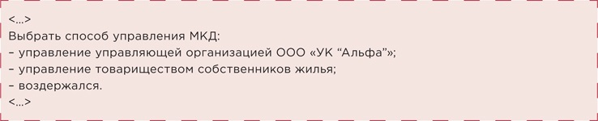
У собственников в таком случае появляется возможность проголосовать по нескольким способам управления МКД. Однако на самом деле такая повестка дня запутывает и может привести к тому, что ни один из способов управления домом необходимого количества голосов не наберет или собственники выберут сразу несколько.
Собственники помещений в МКД вправе выбрать только один способ управления домом (ч. 2 ст. 161 Жилищного кодекса). Поэтому в повестке дня общего собрания сформулируйте вопрос о выборе одного способа управления МКД и конкретной организации, которая будет управлять домом (рисунок 5).

РИСУНОК 5 Пример правильной повестки дня собрания о выборе способа управления МКД
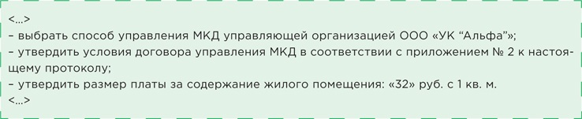

Повестка «выбрать способ формирования фонда капремонта на спецсчете»
Чтобы формировать фонд капремонта МКД на спецсчете, и владелец счета, и банк должны соответствовать жестким требованиям. Проверьте заранее все критерии и только потом составляйте повестку дня (рисунок 6).

РИСУНОК 6 Стоп-лист, кто не может быть владельцем спецсчета на капремонт
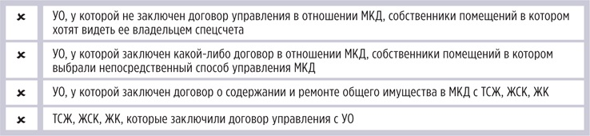
Бесполезной будет повестка общего собрания, если предложить собственникам в качестве владельца спецсчета УО или ТСЖ, которые не соответствую требованиям (рисунок 7). Условия о владельце спецсчета сформулированы в частях 2, 3 статьи 175 Жилищного кодекса. Владельцем счета капремонта может быть:
- ТСЖ или жилищный кооператив, которые управляют МКД;
- УО, если она управляет МКД на основании договора управления;
- региональный оператор капремонта.

РИСУНОК 7 Бесполезная повестка дня собрания о формировании фонда капремонта на спецсчете
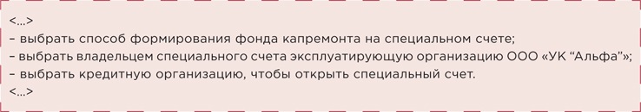
Так, например, ТСЖ нельзя выбрать владельцем спецсчета, если товарищество заключило договор управления МКД с УО. При непосредственном способе управления домом нельзя выбрать владельцем организацию, с которой заключили договор об обслуживании общего имущества в МКД.
Если банк не соответствует установленным требованиям, то голосование «за» в этом банке окажется бесполезным. Требования к банкам для спецсчета устанавливает Правительство, они перечислены в постановлении от 24.04.2018 № 497.
В повестку общего собрания о выборе способа формирования фонда капремонта на спецсчете включите все обязательные вопросы, которые устанавливают части 3, 4 статьи 170, часть 3.1 статьи 175 Жилищного кодекса (рисунок 8).

РИСУНОК 8 Пример правильной повестки дня собрания о формировании фонда капремонта на спецсчете
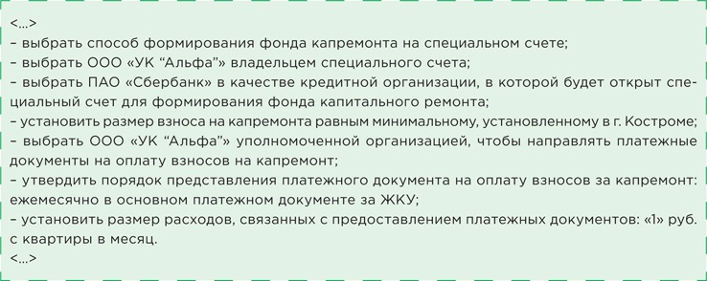

Повестка «установить шлагбаум и правила пользования шлагбаумом»
Правила пользования шлагбаумом не должны нарушать или ограничивать права собственников помещений в МКД. Например, на собрании нельзя установить, что пульт или другой ключ от шлагбаума будут выдавать ограниченному кругу лиц. К примеру, не выдавать должникам или тем, кто не оплачивал установку шлагбаума.
Протокол общего собрания с ограничениями для части собственников помещений в МКД окажется бесполезным (рисунок 9).

РИСУНОК 9 Бесполезная повестка дня собрания о правилах пользования шлагбаумом
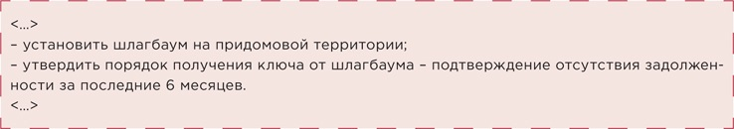
Собственники вправе установить правила пользования шлагбаумом, но не должны вводить ограничения в части пользования общим имуществом. Решение собственников, содержащее ограничения, будет бесполезным и ничтожным.
УО, ТСЖ, ЖСК, ЖК должны обеспечить беспрепятственный въезд на придомовую территорию для всех собственников и законных пользователей помещений в МКД в любое время суток (ч. 1, 1.1 ст. 161 Жилищного кодекса).
Если шлагбаум создает препятствия в доступе жителям, они вправе потребовать организовать им доступ. Для этого достаточно обязать УО, ТСЖ, ЖК, ЖСК выдать ключ, пульт от шлагбаума.

Повестка «благоустройство детской площадки»
Управляющая МКД организация может установить детскую площадку на придомовой территории, если выполнены два условия:
- придомовая территория входит в состав общего имущества собственников;
- собственники поручили УО, ТСЖ, ЖСК, ЖК установить детскую площадку своим решением на общем собрании.
В дальнейшем такую площадку должна содержать управляющая МКД организация за счет средств на содержание общего имущества в доме. Поэтому в повестку дня общего собрания, где собственники утвердят благоустройство детской площадки, необходимо включить группу вопросов:
- о благоустройстве земельного участка в части размещения на его территории детской площадки согласно представленному советом дома совместно с УО проекту устройства такой площадки;
- о порядке приобретения, установки и приемки детской площадки, в том числе об определении ответственных лиц в отношении указанных действий;
- о предельной стоимости приобретения и установки детской площадки;
- об источнике финансирования приобретения площадки и порядке внесения платежей;
- об определении УО, ТСЖ, ЖСК уполномоченным лицом для заключения договора с организацией, которая установит детскую площадку;
- о включении детской площадки в перечень общего имущества собственников помещений в МКД после ее установки;
- о внесении по согласованию с УО изменений в договор управления МКД в части изменения состава общего имущества и перечня работ и услуг по содержанию общего имущества в части содержания детской площадки.
Также на собрании можете рассмотреть новый размер платы за содержание жилого помещения.
Разъясните собственникам, что вам необходимо будет содержать новый элемент благоустройства, что приведет к новым затратам. Либо внесите изменения в смету работ и услуг по содержанию общего имущества в части перераспределения затрат по разным видам работ и услуг без изменения размера платы за содержание жилого помещения.
Если перед собственниками не поставить на собрании все вопросы для их разрешения, то в процессе установки и эксплуатации оборудования возникнут проблемы, например, в части суммы дополнительных взносов или составе малых форм на детской площадке (рисунок 10). Впоследствии придется отвечать на вопросы надзорников или проводить повторное собрание, чтобы проголосовать по недостающим вопросам.

РИСУНОК 10 Бесполезная повестка дня собрания о создании детской площадки
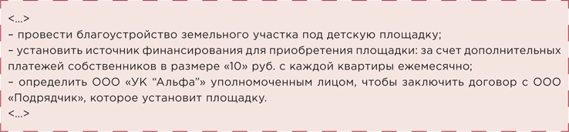

Повестка «установить систему видеонаблюдения»
Когда будете оформлять повестку дня для общего собрания по установке системы видеонаблюдения, избегайте двух существенных нарушений:
- не указали место, где будете устанавливать системы видеонаблюдения;
- не утвердили размер платы за установку и за обслуживание системы видеонаблюдения.
В повестке общего собрания укажите, где будут видеокамеры. Это необходимо на случай проверки исполнения решения собрания со стороны надзорников или инициативной группы собственников (рисунок 11).

РИСУНОК 11 Бесполезная повестка дня собрания об установке системы видеонаблюдения
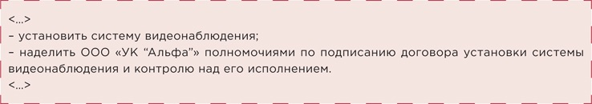
Заранее рассчитайте, сколько будет стоить приобретение, монтаж и обслуживание системы видеонаблюдения. В повестке общего собрания вынесите на голосование отдельно размер платежа за установку видеонаблюдения и отдельно за обслуживание. Проголосовать нужно за порядок начисления и период, за который собственники выплатят необходимую сумму.
Если вопросы об установке правильно сформулировали в повестке общего собрания, то все собственники обязаны будут вносить плату за установку, а потом и за содержание системы видеонаблюдения (рисунок 12).

РИСУНОК 12 Пример правильной повестки дня собрания об установке системы видеонаблюдения
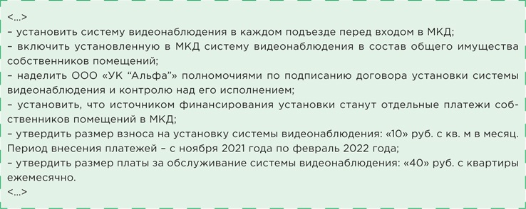

Повестка «наделить дополнительными полномочиями председателя совета МКД»
Чтобы упростить работу с собственниками, можно на общем собрании наделить председателя совета МКД дополнительными полномочиями, которые прямо не предусматривает Жилищный кодекс.
Бесполезным будет решение собрания, если председателя совета дома наделили полномочиями из компетенции общего собрания собственников или противоречащими условиям договора управления (п. 4.3 ч. 2 ст. 44, п. 6 ч. 8 ст. 161.1 Жилищного кодекса). Также бесполезно просто проголосовать за полномочие «принимать решения» (рисунок 13). Следует конкретизировать, получает ли председатель право подписи, право утверждать, к примеру, план работ или перечень работ и услуг (рисунок 14). Например, председателя можно наделить обязанностями:
- согласовывать и определять с УО виды и стоимость работ и услуг по содержанию и ремонту общего имущества в МКД в пределах утвержденного размера платы за содержание жилого помещения;
- согласовывать с советом МКД и УО выбор подрядных организаций для выполнения работ и услуг по текущему ремонту общего имущества в МКД;
- согласовывать с советом МКД и УО заключение договоров с платежными агентами на сбор с собственников помещений в МКД денежных средств в оплату за ЖКУ, а также условия таких договоров.

РИСУНОК 13 Бесполезная повестка дня собрания о полномочиях председателя совета МКД
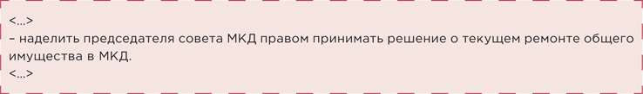

РИСУНОК 14 Пример правильной повестки дня собрания о полномочиях председателя совета МКД
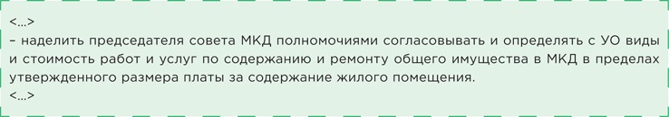

----------------------------------------------------------------------------------------------------------------------------------------------

- Три регулярных проверки оборудования, которыми пренебергают, а потом устраняют аварии
Главный инженер УО с десятилетним опытом работы поделился, о каких невыполненных работах ему приходилось жалеть. Теперь он регулярно уделяет время тому, чтобы предупредить возможные проблемы эксплуатации, а не экстренно их устранять.

Ревизия запорной арматуры
Если вовремя не проверить исправность запорной арматуры на сетях водоснабжения, отопления и газоснабжения, в дальнейшем это обернется аварийными ситуациями. Авария — это всегда ущерб, большие материальные и трудозатраты.
При помощи запорной арматуры — вентилей, задвижек, кранов, заслонок — включают и отключают отдельные участки трубопроводов. Каждый вид арматуры имеет свои особенности. Подробнее о них смотрите в таблице.

ТАБЛИЦА Виды запорной арматуры и способ их воздействия на движение ресурса
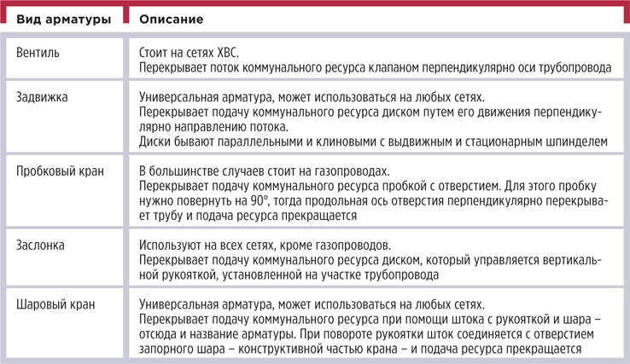
Если арматура долго в простое, ее механизмы выходят из строя и их заклинивает. Это связано с технологическими процессами, качеством коммунального ресурса и состоянием самого трубопровода.
Кейс. Проведите испытания запорной арматуры самостоятельно или поручите эту работу своим подчиненным. Ревизию начните с осмотра — оцените состояние арматуры и ее комплектность. Далее произведите закрытие и открытие всех видов арматуры. Эти манипуляции производите на сетях отопления во время периодических гидравлических испытаний. Для сетей водоснабжения открытие и закрытие проводите ежемесячно.
Если эта процедура прошла успешно, то ревизию можно считать законченной. В ситуации, когда арматура вышла из строя и процедура по перекрытию подачи ресурса не удалась, найдите причину, которая привела к неудаче. Вариантов может быть много — износились части арматуры, которые отвечают за консервацию, вышел из строя механизм привода или рукоятки и т. п.
В зависимости от причины проведите демонтаж арматуры — так вы сможете осмотреть, очистить соединения и доукомплектовать запорную арматуру при необходимости. Перед тем как проводить ремонт, оцените трудозатраты на него — зачастую замена арматуры на новую оправдывает расходы денег и времени гарантией дальнейшей работоспособности.
После ремонта или замены арматуры проведите пневмо- или гидроиспытания на сетях.
По итогам ревизии составьте акт с заинтересованными лицами (рисунок 1). Скачать шаблон можно здесь>>>

РИСУНОК 1 Шаблон акта ревизии запорной арматуры
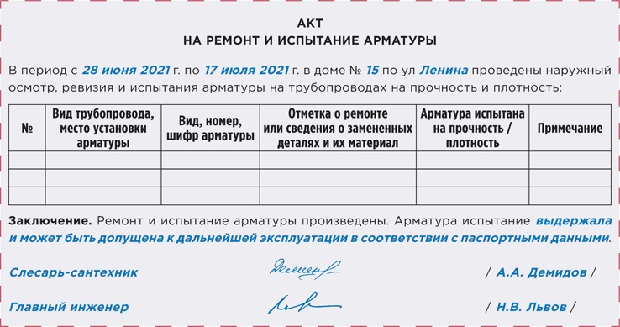
Чтобы подготовка к отпуску не была такой трудозатратной, проводите ревизию запорной арматуры по графику с назначением лица, проводящего эту работу. Например, задвижки и вентили следует закрывать и открывать два раза в месяц. Такую установку содержит пункт 5.2.19 Правил и норм технической эксплуатации жилищного фонда, утвержденных постановлением Госстроя от 27.09.2003 № 170.

Проверка резервного оборудования
Перед отпуском не забудьте проверить резервное оборудование. Так вы повышаете шансы на спокойный отпуск — даже если на основном оборудовании произойдет поломка, работу систем обеспечат резервные насосы или автоматы.
Если не обеспечить наладку резервного оборудования, то перестанет работать вся система. В этой ситуации вам придется принимать срочные решения по наладке, а управляющей МКД организации — делать потребителям перерасчет платы за КУ из-за ее отсутствия.
Резервным оборудованием укомплектовывают насосные станции, системы отопления с независимыми системами регулирования, системы пожаротушения и автоматические системы АВР в электроснабжении.
Кейс. Проверьте исправность резервного оборудования. Сначала осмотрите оборудование. Во время осмотра проверьте комплектность и состояние оборудования. Далее включите резервное оборудование. Здесь важно оценить работоспособность защиты с переключателями — сработала она или нет. Такая защита должна сработать при поломке основного оборудования.
Результаты осмотра и испытаний зафиксируйте в акте (рисунок 2). Скачать акт можно здесь>>>

РИСУНОК 2 Шаблон акта осмотра резервного оборудования
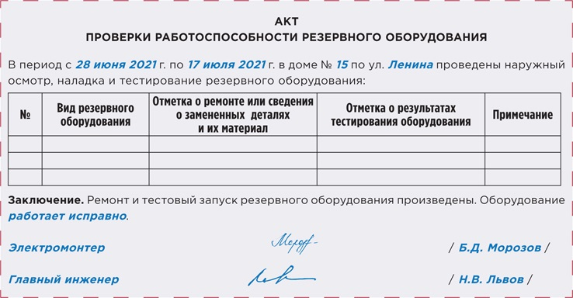
Если резервное оборудование требует ремонта, сделайте необходимые мероприятия по его наладке.
Мероприятия проведите для всех видов резервного оборудования.

Проверка предохранительных устройств на системах ГВС и отопления в домах с ИТП
Если вы обслуживаете дома с ИТП, перед отпуском проверьте состояние предохранительных устройств на системе. Речь идет о клапанах, которые способны сбросить лишнее давление в ИТП и предотвратить повреждение оборудования.
Дело в том, что предохранительный клапан выполняет сразу три функции:
- сбрасывает излишки воды из теплообменника;
- корректирует уровень давления в теплообменнике с системой в целом, тем самым предохраняя оборудование от гидроудара.
Если такой клапан не установлен или вышел из строя, то велика вероятность превышения установленного максимального давления из-за ряда причин. Выход оно найдет через разрушение самого теплообменника или радиатора в одной из квартир МКД. Увеличение давления всего на несколько учетных единиц приводит к аварии всей отопительной системы дома.
В основном предохранительный клапан выходит из строя из-за качества воды. Клапан ржавеет или прикипает, теряя свою функциональность.
Кейс. Ежемесячно проверяйте работоспособность предохранительных клапанов. Это сделать просто — нужно на несколько секунд открыть клапан принудительно, путем взвода рукояткой. Либо следуйте инструкции, предназначенной для вашего вида клапана.
Если выявили неисправность в виде нарушения герметичности или, наоборот, отсутствия сброса воды — замените клапан на новый.
---------------------------------------------------------------------------------------------------------------------------------------------
- Короткие ответы на ваши вопросы

Как часто нужно ремонтировать подъезды?
Обязанность управляющей МКД организации по ремонту подъездов определяют исходя из физического износа мест общего пользования. Это устанавливают Минимальный перечень услуг и работ, необходимых для обеспечения надлежащего содержания общего имущества в многоквартирном доме, утвержденный постановлением Правительства от 03.04.2013 № 290 (далее — Перечень № 290), Правила и нормы технической эксплуатации жилищного фонда, утвержденные постановлением Госстроя России от 27.09.2003 № 170 (далее — Правила № 170).
Текущий ремонт конструктивных элементов, инженерных систем и иного оборудования в подъездах МКД следует проводить один раз в 5 лет или в 3 года в зависимости от классификации МКД и физического износа (пп. 3.2.1, 3.2.9 Правил № 170).
Работы по обеспечению требований пожарной безопасности, в том числе в отношении оборудования, расположенного в подъездах, обеспечению работоспособности эвакуационных проходов должны выполняться постоянно. Это следует из пункта 27 Перечня № 290.

На каком собрании принимают решение о ремонте подъездов, если домом управляет ТСЖ?
Решение о проведении текущего ремонта принимают на общем собрании собственников помещений. Это следует из пункта 4.1 части 2 статьи 44 Жилищного кодекса, пункта 18 Правил содержания общего имущества (утв. постановлением Правительства от 13.08.2006 № 491). Текущий ремонт общего имущества нужен, чтобы предупредить преждевременный износ и поддержать эксплуатационные показатели и работоспособность, устранить повреждения и неисправности общего имущества или его отдельных элементов (без замены ограждающих несущих конструкций, лифтов).
Общее собрание членов ТСЖ не вправе выносить на обсуждение вопросы, которые входят в компетенцию общего собрания собственников, иначе такие решения будут ничтожны (ст. 181.5 Гражданского кодекса).

Не собственник помещения может быть председателем ТСН и инициировать общее собрание собственников помещений?
Нет, не может.
Есть два законодательных требования к кандидату в члены правления ТСЖ: статус собственника помещения и членство в ТСЖ. В свою очередь, председателем правления товарищества может быть только собственник помещения в МКД, который входит в состав правления ТСЖ. Это определено частями 2 и 3 статьи 147 Жилищного кодекса.
Полномочия правления осуществляют лично его члены. Запрещено делегировать обязанности члена правления товарищества третьим лицам, включая членов семьи, иных членов правления (ч. 3.1 ст. 147 Жилищного кодекса).
Кроме того, совершение через представителя сделки, которая по своему характеру может быть совершена только лично, не допускается (ч. 4 ст. 182 Гражданского кодекса).
Член правления ТСЖ вправе воспользоваться институтом поручительства для совершения уполномоченным лицом конкретных действий от его имени. Такими действиями, к примеру, могут стать поручения проголосовать на заседании правления ТСЖ по конкретным, заранее известным вопросам повестки дня в указанном порядке.
В этом случае оформляют письменную доверенность от одного лица другому. Она удостоверяется уполномоченным лицом по месту работы, учебы или лечения, которое может удостовериться в личности доверителя и сделать об этом соответствующую отметку в тексте доверенности. Также доверенность удостоверяют нотариально.

В акте проверки вент. каналов нужно указывать квартиры, в которые сотрудники не получили доступ, и причины этого?
Законодатель не установил порядок составления акта проверки системы вентиляции в МКД, если доступ в некоторые помещения собственники не предоставили.
Обычно при проверке системы вентиляции в МКД УО или ТСЖ составляет общий акт, в котором указывает, что система вентиляции в МКД работает в штатном режиме, обеспечивающем нормативную кратность воздухообмена в помещениях МКД согласно таблице 9.1 СНиП «31-01-2003. Здания жилые многоквартирные». В этом акте указывают номера помещений, в которые доступ не был предоставлен их собственниками с учетом их предварительного предупреждения. То есть в акте указывают сам факт непредоставления доступа независимо от причины — непроживание, фактический отказ и т. п.

УО должна ремонтировать межпанельные швы в рамках платы за содержание жилья и текущий ремонт, если такой вид работ собственники не утверждали?
Да, должна.
УО и ТСЖ отвечают перед собственниками помещений в МКД за оказание всех услуг и выполнение работ, которые обеспечивают надлежащее содержание общего имущества в МКД (ч. 1.1, 2.3 ст. 161 Жилищного кодекса). Поэтому за состоянием межпанельных швов, фасада МКД управляющая МКД организация следит независимо от принятых собственниками решений по проведению текущего ремонта.
Ответственность управленца за содержание межпанельных швов следует из перечня работ по содержанию стен и фасадов МКД, закрепленного пунктами 3, 4 и 9 Минимального перечня, утвержденного постановлением Правительства от 03.04.2013 № 290; пунктов 4.2.3.1, 4.10.2.1, 4.10.2.9 Правил, утвержденных постановлением Госстроя России от 27.09.2003 № 170, а также пунктов 2, 3 приложения 7 к данным Правилам.

На каком расстоянии от МКД можно устанавливать скамейки на придомовой территории?
Федеральное законодательство не содержит нормативов размещения скамеек в пределах земельного участка МКД.
При этом нормативные расстояния от различных объектов благоустройства до окон МКД установлены пунктом 7.5 СП 42.13330.2016 «Градостроительство. Планировка и застройка городских и сельских поселений. Актуализированная редакция СНиП 2.07.01–89*», утвержденного приказом Минстроя от 30.12.2016 № 1034/пр. В частности, от площадок для отдыха взрослого населения до окон МКД должно быть не менее 10 м.
Законами и нормативными актами субъектов РФ в сфере благоустройства также могут предусматриваться специальные нормы, определяющие такие расстояния.

ТСЖ вправе без проведения общего собрания собственников заключить договор с УО, передав ей реальное управление МКД?
Да, вправе.
ТСЖ вправе выполнять работы и услуги по содержанию и ремонту общего имущества в МКД своими силами или привлекать для этого иных лиц (ч. 2.2 ст. 161 Жилищного кодекса). Для этого товарищество должно заключить договор управления МКД с УО.
Решение о заключении договора управления с УО принимают органы управления ТСЖ (ч. 2 ст. 135 Жилищного кодекса). В зависимости от положений устава это могут быть:
- председатель правления ТСЖ единолично — издается соответствующий приказ;
- правление ТСЖ на очередном или внеочередном заседании — решение заносят в протокол заседания;
- председатель правления ТСЖ по согласованию с правлением — решение закрепляют приказом;
- общее собрание членов ТСЖ — решение заносят в протокол собрания.
При заключении договора управления с УО товарищество контролирует выполнение условий договора.

Собственнику можно отказать в запросе предоставить паспорт энергоэффективности МКД?
Нет, нельзя.
Собственники помещений в МКД вправе ознакомиться с технической документацией на МКД (ч. 1 ст. 7, п. 8 ч. 3 ст. 143.1 Жилищного кодекса). Поэтому УО обязана предоставить собственнику возможность ознакомиться с такими документами, но не обязана предоставлять их копии.
Общий срок ответа на обращения — 10 рабочих дней с даты поступления обращения. Это следует из пункта 36 Правил, утвержденных постановлением Правительства от 15.05.2013 № 416 (далее — Правила № 416).
Если паспорт энергоэффективности размещен в открытых источниках — в ГИС ЖКХ, на сайте УО — в ответе собственнику можно указать ссылку на источник. Ответить необходимо в течение суток после дня получения обращения и тем же способом, которым получили запрос (абз. 2 п. 34 Правил № 416).

Установлен ли нормативно срок эксплуатации канализационного коллектора?
Действующее законодательство не содержит положений, определяющих нормативный срок службы канализационного коллектора.
При этом до 25.06.2020 средний нормативный срок службы канализационного коллектора определялся в 40 лет. Это предусматривалось таблицей № 3 «Нормативные сроки службы некоторых сооружений и сетей водопровода и канализации» Инструкции по технической инвентаризации основных фондов коммунальных водопроводно-канализационных предприятий, утвержденной приказом Минжилкомхоза РСФСР от 09.09.1975 № 378. Постановлением Правительства от 13.06.2020 № 857 данный документ признан недействующим с 25.06.2020.

Правомерны ли требования бюджетного учреждения заключить отдельный договор на поставку КР на СОИ в соответствии с законодательством о госзакупках?
Нет, неправомерны.
Если государственное или муниципальное бюджетное учреждение расположено в МКД, УО или ТСЖ заключает с ним договор управления МКД на условиях, которые утвердили собственники помещений на общем собрании. Это следует из части 1 статьи 162 Жилищного кодекса. Такой договор заключают без проведения конкурсных процедур. Это предусмотрено пунктами 22, 23, частью 1 статьи 93 Федерального закона от 05.04.2013 № 44-ФЗ «О контрактной системе в сфере закупок товаров, работ, услуг для обеспечения государственных и муниципальных нужд» (далее — Закон № 44-ФЗ).
Собственники помещений в МКД могут прописать в договоре управления право УО заключать с таким учреждением договор управления МКД, предусматривающий специальные положения, определенные Законом № 44-ФЗ (ч. 1 ст. 162 Жилищного кодекса). Например, можно установить, что договор управления МКД, заключаемый с бюджетной организацией, может переоформляться каждый год. Но не должно быть условий, которые отличаются от условий для других собственников помещений в МКД. Это следует из части 4 статьи 162 Жилищного кодекса.

Будут ли негативные последствия, если в МКД, который формирует ФКР на спецсчете, не проведут капремонт по срокам региональной программы?
Да, последствия будут.
Если собственники помещений не проведут капитальный ремонт МКД в установленные программой сроки, орган МСУ примет решение о формировании фонда капремонта на счете регионального оператора. Это следует из части 7 статьи 170, части 4 статьи 172 и части 7 статьи 189 Жилищного кодекса.
Чтобы избежать принудительного перевода, нужно внести изменения в утвержденную региональную программу. Сделать это можно в момент актуализации программы и по волеизъявлению собственников помещений, которое оформляют протоколом общего собрания. Такие условия указаны в части 4 статьи 168 Жилищного кодекса. Обратитесь с заявлением в орган исполнительной власти субъекта РФ либо орган МСУ. Порядок утверждения краткосрочных планов должен регламентировать нормативно-правовой акт субъекта РФ (ч. 7 ст. 168 Жилищного кодекса).

Управленец вправе подать иск к регоператору капремонта об устранении нарушений из-за некачественного капитального ремонта кровли?
Да, вправе, но нужно соблюсти досудебный порядок.
Региональный оператор отвечает перед собственниками помещений в МКД за качество оказанных услуг и выполненных работ по проведенному капитальному ремонту МКД (п. 11 ч. 2 ст. 182 Жилищного кодекса). Управляющая МКД организация, в свою очередь, отвечает за надлежащее содержание и ремонт дома перед собственниками помещений (ч. 1.1, 2.3 ст. 161 Жилищного кодекса).
УО и ТСЖ после проведения досудебной претензионной работы вправе обратиться в арбитражный суд с требованием к региональному оператору об устранении выявленных нарушений. При подготовке иска воспользуйтесь выводами из судебной практики, например из решений Арбитражного суда Белгородской области от 23.08.2018 № А08-11413/2017 или Ивановской области от 14.02.2019 № А17-11040/2018.

------------------------------------------------------------------------------------------------------------------------

Настоящий Информационный бюллетень подготовлен Региональным отраслевым объединением работодателей Ассоциацией организаций жилищно-коммунального хозяйства Орловской области для специалистов предприятий-членов этой некоммерческой организации с использованием публикаций электронных изданий ООО «МЦФР-пресс»,
а также информационных порталов Управление ЖКХ и Рос-Квартал.

г. Орёл
июль 2021 г.

